INFORME DE FISCALIZACIÓN AMBIENTAL

INSPECCIÓN AMBIENTAL

PISCICULTURA QUIMEYCO

DFZ-2015-90-IX-RCA-IA

 | Nombre | Firma
Aprobado | EDUARDO RODRIGUEZ S.
Revisado | MAURICIO BENITEZ M.
Elaborado | DIEGO MALDONADO B.

Tabla de Contenidos

1. RESUMEN. 3
2. IDENTIFICACIÓN DEL PROYECTO, ACTIVIDAD O FUENTE FISCALIZADA. 4
3. INSTRUMENTOS DE GESTIÓN AMBIENTAL QUE REGULAN A LA ACTIVIDAD FISCALIZADA. 7
4. ANTECEDENTES DE LA ACTIVIDAD DE FISCALIZACIÓN. 8
5. HECHOS CONSTATADOS. 12
6. CONCLUSIONES. 23
7. DOCUMENTACIÓN SOLICITADA Y ENTREGADA. 24
8. ANEXOS. 25

RESUMEN.

El presente Informe da cuenta de las inspecciones ambientales realizadas por la Superintendencia de Servicios Sanitarios (SISS), el Servicio Nacional de Pesca y Acuicultura (SERNAPESCA) y la Superintendencia del Medio Ambiente (SMA) al centro acuícola, Piscicultura Quimeyco de la comuna de Pucón. Estas actividades de inspección fueron desarrolladas por los distintos servicios mencionados de forma separada durante los días 24 y 25 de Marzo del 2015, y el 5 de Octubre del 2015. A la fecha de esta última inspección el proyecto se encuentra en fase de construcción y operación, quedando pendiente la construcción de las oficinas administrativas y otras obras menores.

Es importante mencionar que el proyecto también fue fiscalizado en el año 2014, levantándose el Informe Ambiental contenido en el expediente de fiscalización N° DFZ-2014-100-IX-RCA-IA. Actualmente este informe se encuentra en análisis en la División de Sanción y Cumplimiento de la Superintendencia del Medio Ambiente.

Las actividades de fiscalización tiene su origen en los Programa de Fiscalización de Resoluciones de Calificación Ambiental y de Normas de Emisión del año 2015, además en atención a dos denuncias presentadas en la Superintendencia del Medio Ambiente, una por la Municipalidad de Pucón (Anexo 1) y otra por la Unión Comunal Ambiental de Pucón (Anexo 2). Estas denuncias se refieren principalmente a la afectación de la calidad de las aguas del río Carhuello a causa de las actividades de la piscicultura, lo que genera malos olores, alta turbiedad y presencia de sedimentos en el cauce del río.

De acuerdo a la Resolución Exenta N° 4932/2008 de la Dirección Ejecutiva de la ex -CONAMA que aprobó la DIA del proyecto “Ampliación Piscicultura Quimeyco” centro acuícola tiene como objetivo el cultivo de especies salmonídeos hasta un peso máximo de 80 gr. por pez, con una producción máxima anual de 120 toneladas. El centro se abastece de agua de vertiente sin nombre y del Río Carhuello, contando con los respectivos derechos de agua otorgados por la Dirección General de Aguas (DGA). Para el tratamiento de los Residuos Industriales Líquidos (RILES) la piscicultura cuenta con un sistema compuesto por filtros rotatorios y para el manejo de mortalidades cuenta con un sistema de ensilaje, proyecto que fue aprobado mediante la Resolución de Calificación Ambiental N° 72/2011 de la Comisión de Evaluación Región de La Araucanía.

Las principales materias ambientales de fiscalización incluyeron: Verificación de condiciones de captación de las aguas; Manejo de Residuos Industriales Líquidos; Monitoreo del cuerpo receptor; Manejo de Mortalidades y Estado de regularización de la piscicultura.

El hecho constatado como no conformidad corresponde a que durante el transcurso del año 2015 la piscicultura ha superado ampliamente la producción anual aprobada la cual corresponde a 120 toneladas, alcanzando al mes de septiembre una producción superior a las 165 toneladas.

IDENTIFICACIÓN DEL PROYECTO, ACTIVIDAD O FUENTE FISCALIZADA.

Antecedentes Generales.

Identificación de la actividad, proyecto o fuente fiscalizada:
Piscicultura Quimeyco.
Región:  La Araucanía. | Ubicación de la actividad, proyecto o fuente fiscalizada:  Km 20 Camino Pucón-Caburgua, sector Carhuello, comuna de Pucón.
Provincia:
Cautín.
Comuna:
Pucón.
Titular de la actividad, proyecto o fuente fiscalizada:  Sociedad Comercial Agrícola y Forestal Quimeyco Limitada | RUT o RUN:  76.325.890-4
Domicilio Titular:  Aviador Acevedo N° 241, Villarrica. | Correo electrónico:  gzelada@nalcahue.cl
Domicilio Titular:  Aviador Acevedo N° 241, Villarrica. | Teléfono:  45-2416226
Identificación del Representante Legal:  German Malig Lantz y Cristian Ruiz Bustamente | RUT o RUN:  7.063.030-3 y 10.266.578-3
Domicilio Representante Legal:  Aviador Acevedo N° 241, Villarrica. | Correo electrónico:  gzelada@nalcahue.cl
Teléfono:
45-2416226
Fase de la actividad, proyecto o fuente fiscalizada:
Construcción y Operación.

Ubicación.

Figura 1. Mapa de Ubicación Local (Fuente: NEPAssist, Superintendencia del Medio Ambiente).

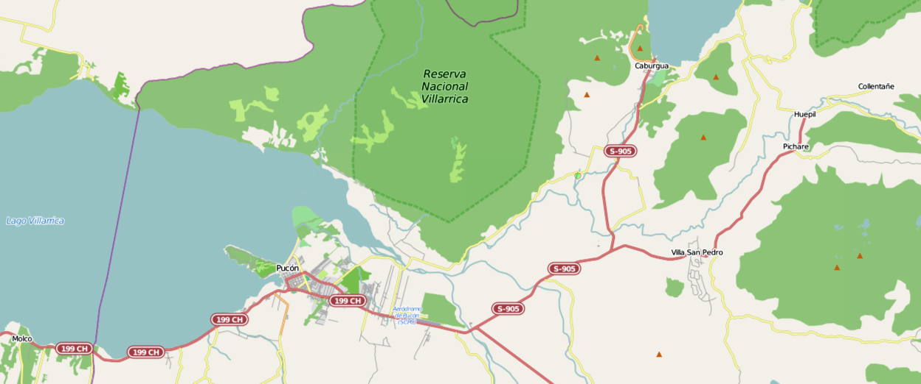
Piscicultura Quimeyco
Coordenadas UTM de Referencia
Datum: WGS84 | Huso: 19S | UTM N: 5.652.889 m. | UTM E: 254.685 m.
Ruta de Acceso: Km 20 Camino Pucón-Caburgua, sector Carhuello camino a Quelhue Km 2,8 comuna de Pucón. Se accede al predio en el km 22,4 del camino Pucón a Caburgua, donde se toma el camino interior hacia la localidad de Quelhue y antes de Cruzar el río Carhuello se encuentra el predio donde se emplaza el proyecto.
Figura 2. Layout del Proyecto (Fuente: Proporcionada por el titular en Agosto del 2014).

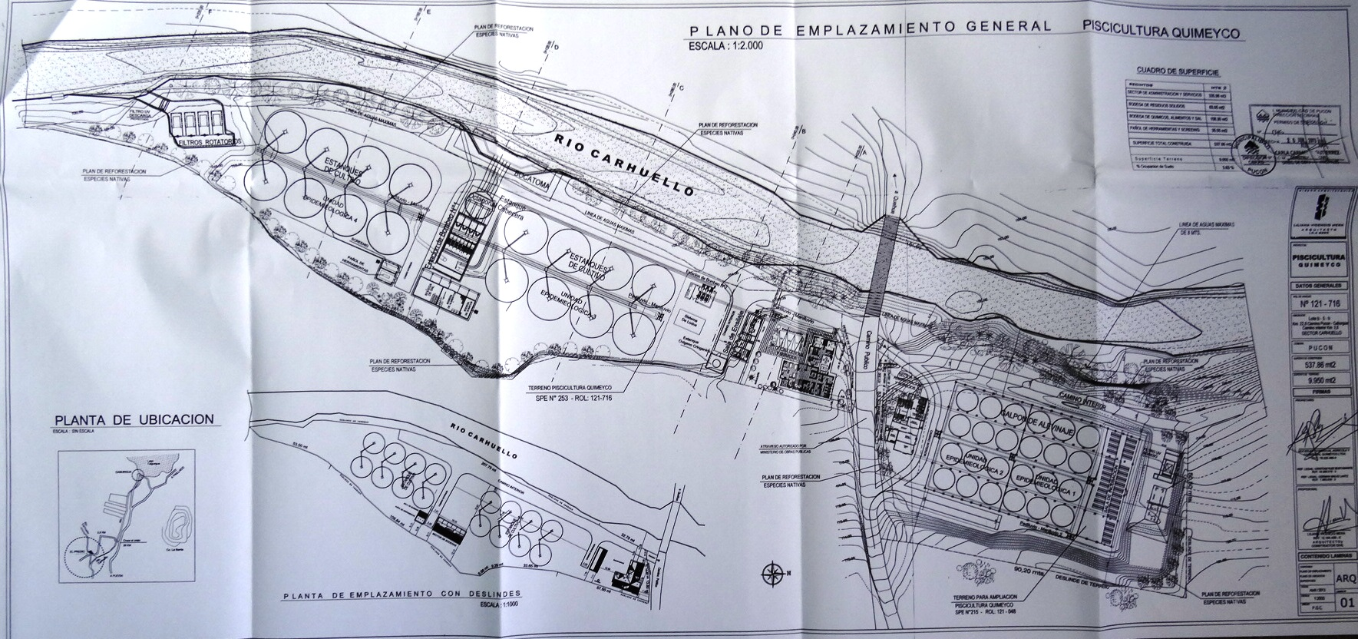
Sector de smolts
Sistema de Riles
Bocatoma
Sector de alevinaje

INSTRUMENTOS DE GESTIÓN AMBIENTAL QUE REGULAN A LA ACTIVIDAD FISCALIZADA.

Identificación de Instrumentos de Gestión Ambiental que Regulan actividad, proyecto o fuente fiscalizada.

ID | Tipo de Documento | N° | Fecha | Comisión / Institución | Descripción | Comentarios | Instrumento fiscalizado
1 | Norma de emisión | 90 | 2000 | MINSEGPRES | Norma de emisión para la regulación de contaminantes asociados a las descargas de residuos líquidos a aguas marinas y continentales superficiales  . | Aplica Tabla 3 del D.S. N° 90/2000. | Sí.
2 | Resolución Exenta | 4932 | 2008 | CONAMA Dirección Ejecutiva | Resuelve Recurso de Reclamación en contra de la RCA N° 95/2006 que rechazo en primera instancia la DIA. | Cuenta con tres pertinencias:  Resolución Exenta N° 68/2012 SEA, que disminuye caudal de afluente y modifica sistema de filtros rotatorios.  Resolución Exenta N°114/2013 SEA, que modifica el cambio de titular del proyecto.  Resolución Exenta N° 170/2013 SEA, aumenta la superficie del proyecto y relocaliza algunos equipos. | Sí.
3 | RCA | 72 | 2011 | Comisión de Evaluación de Proyectos Región de La Araucanía | DIA “Implementación Sistema de ensilaje Piscicultura Quimeyco”. | La Resolución Exenta N° 170/2013, considera la relocalización del sistema de ensilaje. | Sí.

ANTECEDENTES DE LA ACTIVIDAD DE FISCALIZACIÓN.

Motivo de la Actividad de Fiscalización.

Motivo:  - Programa de fiscalización ambiental de RCA 2015.  - Programa de fiscalización de Normas de Emisión.  - Denuncias ciudadanas. | Descripción del Motivo:  Según Resolución SMA N° 769/2014 que fija Programa y Subprogramas Sectoriales de Fiscalización Ambiental de Resoluciones de Calificación Ambiental para el año 2015.  Según Resolución SMA N° 771/2014 que fija Programa y Subprogramas Sectoriales de Fiscalización Ambiental de Normas de Emisión para el año 2015.  Denuncia de la Municipalidad de Pucón (Anexo 1) y de Unión Comunal Ambiental de Pucón  (Anexo 2), sobre la afectación en la calidad de las aguas del río Carhuello.

Materia Específica Objeto de la Inspección Ambiental.

- Verificación de condiciones de captación de las aguas.
- Manejo de Residuos Industriales Líquidos.
- Monitoreo en cuerpo receptor.
- Manejo de Mortalidades (Ensilaje).
- Estado de regularización de la piscicultura.

Aspectos Relativos a la Ejecución de la Inspección Ambiental.

Primera inspección ambiental.

Fecha(s) de realización:  24 de Marzo del 2015 | Hora(s) de Inicio:  12 h |  | Hora(s) de Finalización:  - 15 h
Fiscalizador Encargado de la Actividad:  Luis Muñoz F. |  |  | Órgano:  SISS Región de La Araucanía
Fiscalizadores Participantes:  - |  |  | Órgano(s):  -
Existió Oposición al Ingreso: |  | Fundamentación: - No.
Existió auxilio de fuerza pública: |  | Fundamentación: - No.
Existió colaboración por parte de los fiscalizados: |  | Fundamentación: - Sí.
Existió trato respetuoso y deferente hacia los fiscalizadores: |  | Fundamentación: - Sí.
Entrega de antecedentes requeridos y documentos solicitados: |  | Fundamentación: - Sí.
Entrega de Acta: |  | Fundamentación: - Sí (Anexo 3).

Segunda inspección ambiental.

Fecha(s) de realización:  25 de Marzo del 2015 | Hora(s) de Inicio:  11:55 h |  | Hora(s) de Finalización:  - -
Fiscalizador Encargado de la Actividad:  Fernando Oses Forcano |  |  | Órgano:  SERNAPESCA Región de La Araucanía
Fiscalizadores Participantes:  Rodrigo Ulloa Martel |  |  | Órgano(s):  SERNAPESCA Región de La Araucanía
Existió Oposición al Ingreso: |  | Fundamentación: - No.
Existió auxilio de fuerza pública: |  | Fundamentación: - No.
Existió colaboración por parte de los fiscalizados: |  | Fundamentación: - Sí.
Existió trato respetuoso y deferente hacia los fiscalizadores: |  | Fundamentación: - Sí.
Entrega de antecedentes requeridos y documentos solicitados: |  | Fundamentación: - Sí.
Entrega de Acta: |  | Fundamentación: - Sí (Anexo 4).

Tercera inspección ambiental.

Fecha(s) de realización:  05 de Octubre del 2015 | Hora(s) de Inicio:  15 h |  | Hora(s) de Finalización:  - 18:20 h
Fiscalizador Encargado de la Actividad:  Diego Maldonado Bravo |  |  | Órgano:  Superintendencia del Medio Ambiente
Fiscalizadores Participantes:  Eduardo Rodriguez Sepulveda |  |  | Órgano(s):  Superintendencia del Medio Ambiente
Existió Oposición al Ingreso: |  | Fundamentación: - No.
Existió auxilio de fuerza pública: |  | Fundamentación: - No.
Existió colaboración por parte de los fiscalizados: |  | Fundamentación: - Sí.
Existió trato respetuoso y deferente hacia los fiscalizadores: |  | Fundamentación: - Sí.
Entrega de antecedentes requeridos y documentos solicitados: |  | Fundamentación: - Sí.
Entrega de Acta: |  | Fundamentación: - Sí (Anexo 5).

Esquema de Recorridos.

Figura 4. Ubicación de las estaciones recorridas durante las inspecciones ambientales realizadas durante el año 2015 (Fuente: Google Earth, 2015). Con línea azul se muestra el recorrido efectuado el día 05 de Octubre del 2015.

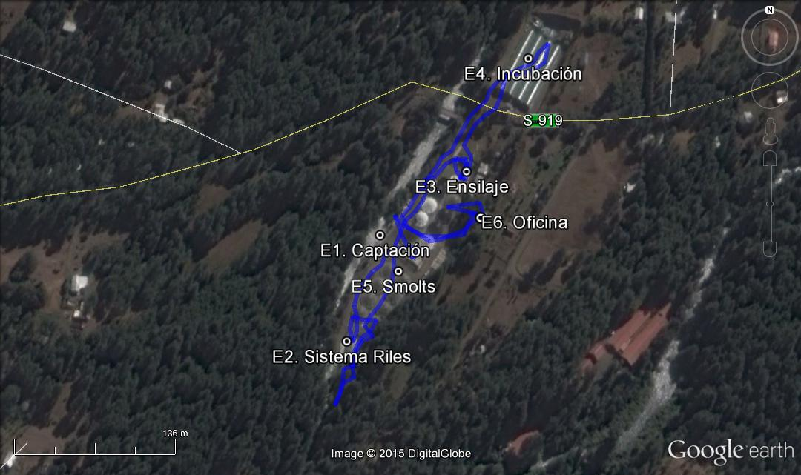
PISCICULTURA QUIMEYCO, PUCON
Río Carhuello
Puente Carhuello

Detalle del recorrido de las inspecciones ambientales realizadas.

N° de Estación | Nombre del sector | Descripción Estación
1 | Captación de aguas en Río Carhuello. | Sector de la ribera del Río Carhuello en donde se localiza la obra de bocatoma que realiza la captación de las aguas para la piscicultura.
2 | Sistema de tratamiento de Riles. | Sistema destinado al tratamiento de Riles, el cual está compuesto por filtros rotatorios y un sistema para la recolección de lodos.
3 | Sistema de Ensilaje. | Sector donde se ubican los equipos para el ensilaje de las mortalidades.
4 | Sector de incubación. | Sector norte de la piscicultura en donde se ubican los galpones con los estanques para la incubación y alevinaje de salmonídeos.
5 | Sector Smolts. | Área sur de la piscicultura compuesto por 16 estanques que sirven para el desarrollo de smolts.
6 | Oficinas. | Sector en donde se ubican las oficinas administrativas de la piscicultura.
Nota: La tabla muestra todos los sectores inspeccionados el día 25 de Mayo del 2015 por SERNAPESCA. La inspección realizada por la SISS del día 24 de Mayo del 2015 incluyó las estaciones N° 1 y 2 de la tabla, por otra parte, la inspección de la SMA consideró todas las estaciones a excepción de la estación N° 3.

Aspectos Relativos al Seguimiento Ambiental.

Nombre del informe(es) revisado (s) | Aspecto ambiental relevante | Código  SSA | Fecha de recepción documento | Periodo que reporta |  | Organismo encomendado | Organismo revisor | Estado de conformidad | N° de hecho constatado
 |  |  |  | Desde | Hasta
Informe de Seguimiento Ambiental Plan de Monitoreo río Carhuello año 2015. | Monitoreo al cuerpo receptor | 39.182 | 01-10-2015 | 01-01-2015 | 28-02-2015 | - | SMA | Conforme | 5.3
Nota: Los Informes con Códigos SSA N° 12.797 y 26.055 fueron analizados en el Informe Ambiental del expediente DFZ-2014-100-IX-RCA-IA.

HECHOS CONSTATADOS.

Verificación de condiciones de captación de las aguas.

Número de Hecho Constatado: 1. | Estación: 1.
Exigencia:
RCA N° 95/2006, Considerando 3:
“Afluentes del proceso
La piscicultura se abastece de agua de vertiente sin nombre, contando con los respectivos derechos de agua otorgados por la DGA.
El caudal de proceso futuro será 2.142 l/s, provenientes de vertientes sin nombre y del río Carhuello, para lo cual se tienen los derechos de agua que pertenecen a Sociedad Comercial y Agrícola Nalcahue Limitada y a Sociedad Agrícola y Forestal Quimeyco Limitada”.

Resolución N° 4932/2008 Dirección Ejecutiva CONAMA, Resuelve 2 y 3:
2. Dar por reproducidos los Vistos y los Considerados 1 a 3 de la RCA recurrida, con excepción de que no se construirá la bocatoma de agua sobre el río Carhuello; y en lo demás, dejarla sin efecto.
3. Agregar, en el Considerando 3, en la sección "Afluentes del proceso" a continuación del segundo párrafo , lo siguiente:
"El agua se obtendrá en forma mecánica a través de sistema hidroneumático, cuyo punto de captación estará al lado del centro de cultivo actual, en las coordenadas UTM N. 5.653,188 y E. 254,823, Datum Sudamericano 1956, Huso 19."

Pertinencia Resolución N° 68/2012 Servicio de Evaluación Ambiental, Considerando 2 (extracto):

Aspectos Técnicos | Condiciones aprobadas RCA N° 95/2006,  Res. D.E.N° 4932/2008, RCA N° 72/2011 | Alcances de modificaciones
Puntos de captación | 1 | 1 (no se modifica)
Coordenadas de captación  Huso 19 WGS84 | 5.652,775 N  254,616 E | 5.652,775 N (no se modifican)  254,616 E
Caudal de proceso (l/s) | 2.142 | 1.500 (se disminuye)

Documentación entregada:
- Oficio DGA N° 2007/2015. Adjunta Resolución N° 626/31.07.2015 de la Dirección General de Aguas, Aprueba proyecto de bocatoma Piscicultura Quimeyco (Anexo 6).
Hecho(s) constatado(s) durante la fiscalización:
- Se observa una bocatoma de hormigón de forma lateral al río Carhuello la cual cuenta con cinco compuertas de aducción (una sirve de entrada frontal de aguas y otra, para la salida sirve para la limpieza de sólidos en bocatoma, estas compuertas tienen un ancho de 2,44 m de ancho, también hay tres compuertas laterales que tienen un ancho de 2 m cada una).
- Desde la bocatoma la piscicultura alimenta de aguas una estación elevadora que mediante 4 equipos de bombeo (generalmente funcionan dos o tres bombas más una de respaldo) envían las aguas captadas hacia un estanque acumulador que sirve para la distribución a los distintos sectores productivos de la piscicultura.
- Se observa una línea de aguas que llega a una estación relevadora desde donde se impulsan las aguas hacia estanques de cultivo (incubación y alevines) ubicados al otro lado del camino, sector norte de la misma piscicultura.
- Bocatoma no cuenta con medidor de caudal de las aguas que ingresan a la piscicultura.

Examen de la información:
- Mediante la Res. Ex. DGA N° 626/31.07.2015 (Anexo 6) la Dirección General de Aguas aprueba el proyecto y autoriza la construcción de la bocatoma en la ribera del Río Carhuello para el titular del proyecto Piscicultura Quimeyco. Esta resolución considera extraer las aguas de forma gravitacional, lo que difiere a lo señalado en la Resolución N° 4932/2008 de la Dirección Ejecutiva CONAMA, que consideraba la captación de las aguas en forma mecánica a través de sistema hidroneumático.
- En la Resolución N° 4932/2008 se señala que la piscicultura requiere de un caudal de proceso de 2.142 litros por segundo, pero que posteriormente la Res. Exenta N° 68/2012 Servicio de Evaluación Ambiental lo ajusta a un caudal de 1.500 l/s, consecutivamente de manera sectorial la Res. Ex. N° 626/2015 de la DGA autoriza una obra de bocatoma para la extracción de un caudal máximo de 900 litros por segundo en el Río Carhuello, este caudal de ingreso no es verificado en terreno por carecer de un sistema de medición (caudalímetro).
- En cuanto a la ubicación del punto de captación la Res. Ex. DGA N° 626/31.07.2015 menciona que la bocatoma estará localizada en las coordenadas UTM (km) N. 5.653,153 y E. 254,800, Datum Sudamericano 1956, Huso 19, diferenciándose solo en 41 m respecto al punto establecido en la Resolución N° 4932/2008 Dirección Ejecutiva CONAMA.

Registros
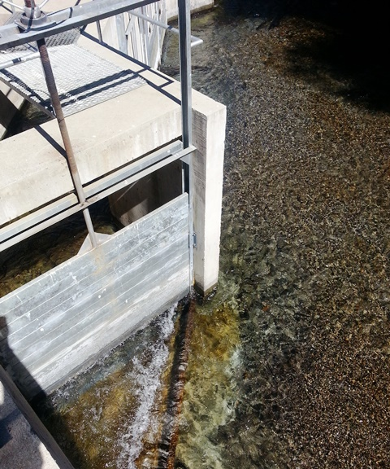 |  | 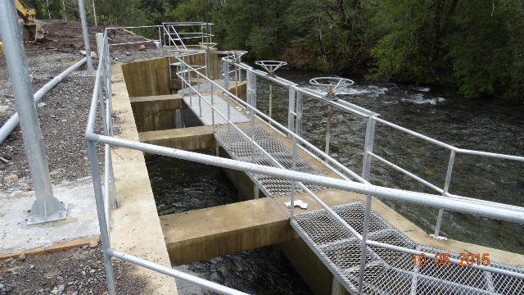
Fotografía 1. | Fecha: 25/03/2015 | Fotografía 2. | Fecha: 05/10/2015
Descripción Medio de Prueba: Vista de la puerta norte de la bocatoma en el río Carhuello. |  | Descripción Medio de Prueba: En esta fotografía se pueden apreciar 4 de las 5 compuertas de la bocatoma de la Piscicultura Quimeyco.
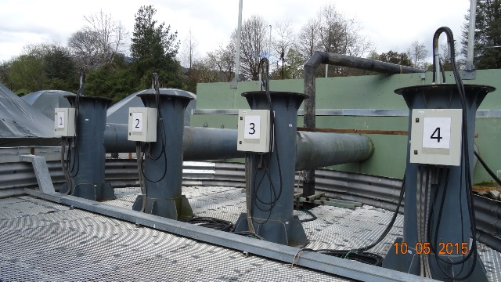 |  | 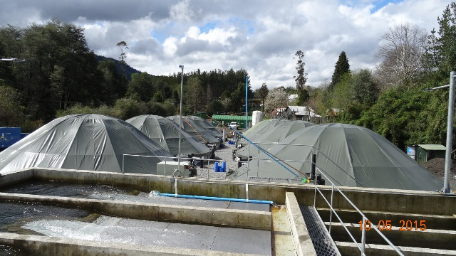  Estanque acumulador  N
Fotografía 3. | Fecha: 05/10/2015 | Fotografía 4. | Fecha: 05/10/2015
Descripción Medio de Prueba: Fotografía de las cuatro bombas utilizadas en el sector de bocatoma para abastecer al piscicultura. |  | Descripción Medio de Prueba: Estanque acumulador que distribuye las aguas hacia los sectores norte (incubación y alevinaje) y sur (smolts).

Manejo de Residuos Líquidos Industriales.

Número de Hecho Constatado: 2. | Estación: 2.
Exigencia:
RCA N° 95/2006, Considerando 3:
“Tratamiento de efluentes
El sistema de tratamiento de los efluentes está en construcción y obedece a un cambio del sistema de piscinas de decantación y entrará en funciones por etapas a partir de la aprobación de la DIA. El sistema da cumplimiento al D.S N°90 de la SEGPRES que para el presente caso es aplicable al quinto año de su entrada en vigencia (fuente existente). Dado que la norma entró en vigencia el día 7 de septiembre (luego de dictado manual de procedimientos) de 2001, la piscicultura tiene plazo hasta el día 7 de septiembre de 2006 para su cumplimiento
La tabla a aplicar al proyecto de dicho decreto será la Nº3, ya que voluntariamente el titular se ha comprometido a ello”.
“Características generales del filtro rotatorio:
El efluente será tratado mediante 04 filtros rotatorios de acero inoxidable con poros de 90 micras con una capacidad para tratar hasta 700 l/s y una superficie de filtración de hasta 14.4 m2, lo que le da una eficiencia de un 95%.
La rotación del filtro se realizará a través de 2 motores eléctricos. Los sólidos retenidos son eliminados del filtro mediante la inyección de agua a presión. Los sólidos acuosos son depositados en un estanque de fibra de vidrío de 10 m3. El sobrenadante por gravedad vuelve al proceso pasando al filtro rotatorio”.
“Plan manejo de lodos […]
La cantidad de lodo a retirar está en directa relación a la cantidad de alimento a consumir. Se ocupará un total de 180 toneladas de alimento anual, para la cantidad de individuos a cultivar y si se considera un 60% de digestibilidad, entonces se producirán un total de 72 toneladas anuales de lodos en base seca.
Tal como se señaló anteriormente, el lodo una vez filtrado será depositado en forma automática en un estanque de fibra de vidrío de 10 m3 (uno por cada filtro). El lodo irá decantando en dicho sistema y el sobrenadante por rebalse será ingresado nuevamente al sistema de filtro rotatorio. Una vez que el lodo decantado alcance a un 75% de la capacidad del estanque, será retirado por la empresa Rexin, mediante un camión con estanque, el cual succionará el lodo en forma automática al estanque del camión para su retiro.

Resolución N° 4932/2008 Dirección Ejecutiva CONAMA, Resuelve 11:
“11. Que, el Titular ha asumido los siguientes compromisos voluntarios:
Dar cumplimiento a la tabla 3 del D.S. N° 90/2000 SEGPRES, que se aplica a la descarga directa a lagos.

Pertinencia Resolución N° 68/2012 Servicio de Evaluación Ambiental, Considerando 2 (extracto):

Aspectos Técnicos | Condiciones aprobadas RCA N° 95/2006,  Res. D.E.N° 4932/2008, RCA N° 72/2011 | Alcances de modificaciones
Sistema de tratamiento de residuos líquidos en efluente | 4 filtros rotatorios de 700 l/s de 90 micrones | 4 filtros rotatorios de 500 l/s de 75 micrones (se modifica)
Gestión de lodo | Acopio y retiro | Acopio y retiro (no se modifica)

Documentos revisados:
- Resultados de autocontrol del efluente desde enero a agosto del año 2015 (Anexo 7).
Hecho(s) constatado(s) durante la fiscalización:
- En la siguiente tabla 1 se presentan los hechos constatados en las distintas inspecciones ambientales respecto al sistema de tratamiento de Riles de la Piscicultura Quimeyco.

Tabla 1. Resumen de hechos constados en sistema de Riles.
Fecha /Servicio | Sistema de rotafiltros | Caudal de salida | Observaciones.
24.03.2015/SISS | La totalidad de los Riles generados se conducen hacia un sistema de tratamiento compuesto por tres filtros rotatorios, informándose por parte de la empresa que cada uno cuenta con una capacidad de 500 L/s.  Al momento de la inspección se constata la operación de 2 filtros rotatorios, uno en stand-by y se verifica que se encuentra la infraestructura para la instalación de un cuarto equipo. | Se verifica lectura de medidor de caudal del efluente que bordea los 500 L/s de acuerdo al display del equipo. | Se verifica que en el punto donde se ubica el sensor área-velocidad no es adecuado debido a condición de turbulencia previa.  Se verifica que piscicultura ya no cuenta con decantador como sistema de tratamiento de Riles. Adicionalmente, se eliminó la línea de by-pass existente que se utilizaba cuando se realizaba la mantención del decantador.
25.03.2015/SERNAPESCA | Se constatan dos rotofiltros funcionando, y un tercero instalado (operativo) para casos de contingencias. Existe un cuarto sector sin ocupar para la instalación de un cuarto rotofiltro. | Medidor de caudal del efluente tratado que descarga al río Carhuello, indica un caudal de 382 litros por segundo. | No se perciben malos olores en el sistema de tratamiento de Riles, ni en la descarga al cuerpo receptor.
05.10.2015/SMA | Se observan tres rotofiltros en funcionamiento (con capacidad de 500 litros por segundo de capacidad cada según informe la Srta. Manríquez). | Caudalímetro de la planta de Riles indica una descarga de 990 litros por segundo. | Se observa aguas abajo de la descarga del efluente de la piscicultura una pluma de color gris generada por el efluente de la piscicultura.

- Sobre el sistema de lodos en tabla 2 se presentan lo constatado en las distintas inspecciones ambientales:

Tabla 2. Resumen de hechos constatados sobre el sistema de lodos.
Fecha /Servicio | Sistema lodos | Comentarios.
25.03.2015/SERNAPESCA | Se verifica una cámara de lodos para la acumulación de estos y su posterior retiro, esta cámara tiene una capacidad de 35 m³. | Al interior de la cámara de lodos no se evidencia la acumulación de aguas servidas.
05.10.2015/SMA | Se observa una estanque enterrado para la separación de solidos del efluente y el envío de estos sólidos al estanque se lodos mediante tres tubería de PVC.  Se constató un estanque de hormigón estaco de 3,9 m x 3,9 enterrado para la acumulación de lodos. | Se observa una planta de tratamiento de aguas servidas (PTAS) que sirve a los servicios higiénicos de los trabajadores. La descarga del efluente tratado de la PTAS no tiene conexión con el sistema de recolección y acumulación de los lodos generados en el manejo de los Riles.

Examen de la información:
- En la inspección del 25 de Mayo del 2015, se revisaron los planes de contingencias ante fallas de sistemas de Riles, así también, como para contingencias del ensilaje y para emergencias en casos de erupciones volcánicas, documentos que se encontraban conformes y actualizados. Al momento de la inspección, también se hallaban disponibles a los fiscalizadores las fichas técnicas y registros de mantención de los filtros rotatorios.
- El día 5 de octubre del 2015, en la oficina de la piscicultura se realizó el examen de la información de los registros diarios de alimentos. De acuerdo a la revisión de los registros de la Srta. Manríquez se han utilizado 250.569 kg de alimento en el centro desde el 01 de enero del 2015 al 30 de septiembre del mismo año, lo que representa un valor superior en un 38% en solo nueve meses, respecto a la cantidad de alimento señalada en la RCA N° 95/2006 que indica que se ocuparán 180 toneladas de alimento anualmente.
- Se realizó el examen de la información de los resultado de autocontrol de Riles desde el mes de Enero a Agosto del 2015 (Anexo 7), los cuales fueron comparados con los límites máximos permisibles de la Tabla 3 del D.S. N° 90/2000 MINSEGPRES, para los parámetros Aceites y Grasas, DBO, Fosforo, Nitrógeno, pH, Solidos Suspendidos Totales, Temperatura y Coliformes fecales. De los resultados de los autocontroles del periodo mencionado se puede indicar que estos se presentan dentro de los rangos permisibles de la Tabla 3 del D.S. N° 90, salvo un resultado de pH que indicó un valor de 9,8 (Valor de norma es de 6 a 8,5 de pH) el día 9 de Enero del 2015.

Registros
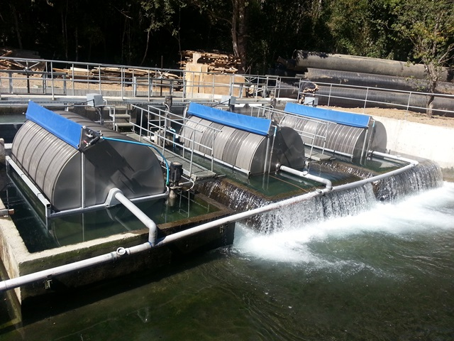 |  | 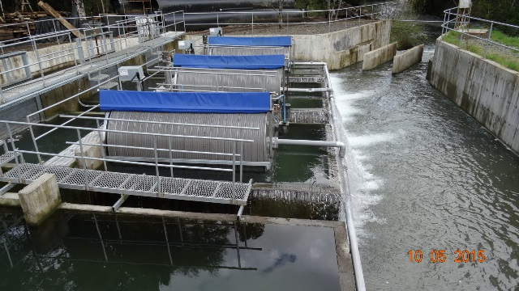
Fotografía 5. | Fecha: 25/03/2015 | Fotografía 6. | Fecha: 05/10/2015
Descripción Medio de Prueba: En la fotografía se pueden aprecia dos de los tres rotofiltros en funcionamiento. |  | Descripción Medio de Prueba: Se observan tres rotofiltros en funcionamiento y obra de descarga del efluente tratado en el río Carhuello.

Monitoreo cuerpo receptor.

Número de Hecho Constatado: 3. | Estación: -
Exigencia:
Resolución N° 4932/2008 Dirección Ejecutiva CONAMA, Resuelve 11:
“11. Que, el Titular ha asumido los siguientes compromisos voluntarios:
Dar cumplimiento a los parámetros del punto 7 requisitos para agua destinada a recreación y estética, de la NCh 1 .333 Of. 78, y a realizar un monitoreo anual, en
época estival (febrero).
Dar cumplimiento a tabla para vida acuática, de la NCh 1 .333 Of. 78, para lo cual se hará un monitoreo anual en época estival (febrero). Dicho análisis incluirá
Análisis de toxicidad, según lo solicitado por el SAG”.

Documentación entregada:
- Informe de Seguimiento Ambiental, Monitoreo del cuerpo receptor (Anexo 8).
Hechos constatados:
- En la inspección del día 24 de Mayo del 2015 en la fiscalización no se verificó la presencia de material residual en el lecho del río y tampoco se percibieron olores molestos durante la fiscalización.
- En la inspección del día 05 de Octubre se observa aguas abajo de la descarga del efluente de la piscicultura una pluma de color gris generada por el efluente de la piscicultura.

Examen de la información:
- Se revisó el informe de Seguimiento Ambiental del año 2015 (Anexo 8) ingresado a la SMA con Código SSA N° 39.182, que contiene los resultados del monitoreo en el Río Carhuello (cuerpo receptor) respecto a NCh 1.333/Of. 1978, norma de calidad de aguas para distintos usos. De los resultados presentados en ese informe se concluye que los parámetros medidos se encuentran por debajo de los límites máximos establecidos por dicha norma, tanto para usos de vida acuática, como para uso recreacional y estético. Además, la comparación entre los resultados de los distintos parámetros medidos aguas arriba de la descarga frente a los resultados de las mediciones aguas abajo de la descarga, no son significativos.
- Respecto a los biondicadores de toxicidad, utilizando las especies de Selenastrum capricornutum (microalgas) y Daphnia magna (microcrustaceos), se puede indicar que los resultados de los monitoreos del año 2015 no arrojaron resultados de toxicidad crónica y aguda en los ensayos.

Manejo de mortalidades.

Número de Hecho Constatado: 4. | Estación: 3.
Exigencia:
RCA N° 72/2011, Considerando 3:
Especificaciones Técnicas del Sistema de Ensilaje de Mortalidad
La Planta de Ensilaje consiste en una losa de cemento o radier de 20 centímetros de espesor y 18 metros cuadrados de superficie, con pretil perimétrico de contención de derrames de 6 metros cúbicos, sobre la cual se instalarán los equipos para la trituración de mortalidades, dosificación de ácido fórmico, y acopio del ensilado.

Item | Descripción | Cantidad | Especificaciones
01 | Estanque de acopio | 1 | Capacidad 3.500 Litros
02 | Estanque de trituración | 1 | Capacidad 350 Litros, Bomba
03 | Tableros | 2 | Tablero de control y Fuerza bomba estanque triturador y Agitador estanque de acopio, Tablero de control dosificación automática de ácido con programador Logo
04 | Bomba manual de dosificación de ácido fórmico | 1 | Sistema graduado pata la dosificación
05 | Agitador | 1 | Con moto reductor de 4 HP
“d) Control de ph. […]
Durante la permanencia del ensilado tanto en el estaque triturador como en el estanque de acopio, se controlará diariamente el nivel de pH de la mezcla, el cual se deberá mantener en un valor inferior a 4, al igual que durante el transporte hasta la Planta Procesadora.
Se establecerá un control o medición de pH y Registro Diario”.

Hecho(s) constatado(s) durante la fiscalización:
- Se constata que el sistema de ensilaje se encuentra operativo. Este cuenta con un triturado de capacidad de 350 litros y un estanque de acopio de 3.500 litros para el producto procesado, el cual al momento de la inspección se encontraba utilizado a un 40% de su capacidad.
- Se realizó la medición de pH en el producto tratado en el ensilaje, específicamente en estanque de acopio cuyo resultado fue de 2,6. Por otra parte en el estanque triturado el resultado de pH fue de 1,7. Por lo que se da cumplimiento al control de pH señalado en la RCA N° 72/2011.
- Se verifica la presencia de bins de 360 litros para casos de fallas en el sistema de ensilaje.
- Se revisan los registros de los últimos 4 meses previos a la inspección, respecto a la limpieza, medición de pH y desinfección del sector de ensilaje, los cuales se encontraban disponibles y acordes.
- En la oficina se revisaron los registros de retiro y eliminación de los ensilajes los cuales son destinados al relleno sanitario Copiulemu en la Región del Bio Bio.
- No se percibieron olores molestos en el sector de ensilaje.

Estado de regularización de la piscicultura.

Número de Hecho Constatado: 5. | Estación: 4 y 5.
Exigencia:
RCA N° 95/2006, Considerando 3:
Tabla capacidad total estanques (ampliación)
N° ESTANQUES | CAPACIDAD UNITARIA (m³) | CAPACIDAD TOTAL(m³)
274 Incubadoras | 0,2 | 54.8
28 estanques | 10 | 280
59 estanques | 4 | 236
8 estanques | 2.4 | 19.2
6 estanques | 1.3 | 7.8
36 estanques | 80 | 2.880
18 estanques | 120 | 2.160
- | - | Total=5.637.8 m³

Pertinencia Resolución N° 68/2012 Servicio de Evaluación Ambiental, Considerando 2:

Aspectos Técnicos | Condiciones aprobadas RCA N° 95/2006,  Res. D.E.N° 4932/2008, RCA N° 72/2011 | Alcances de modificaciones
Producción anual | 120 ton | 120 (no se modifica)
Capacidad instalada (m³) | 5.637 | 5.200 (se disminuye)

RCA N° 95/2006, Considerando 3:
“Datos de producción
La piscicultura tendrá 2 ciclos de producción de 6 meses cada uno con un total anual de 120 toneladas. El proceso comienza con el crecimiento y/o fertilización de las ovas y termina con la venta de alevines a terceros. El CIIU de la actividad es 13041 con giro Reproducción de Peces y Moluscos”.

Resolución N° 4932/2008 Dirección Ejecutiva CONAMA, Resuelve 1 y 2:
“1. Acoger el recurso de reclamación interpuesto Sr. Germán Malig Lantz, con fecha 29 de junio de 2006, en contra de la Resolución Exenta N°95, de 10 de mayo de 2006, de la COREMA de la Región de La Araucanía, que calificó desfavorablemente la DIA del proyecto denominado "Ampliación Piscicultura Quimeyco Pucón".
2. Dar por reproducidos los Vistos y los Considerados 1 a 3 de la RCA recurrida, con excepción de que no se construirá la bocatoma de agua sobre el río Carhuello; y en lo demás, dejarla sin efecto”.

Documentación entregada:
- Información sobre capacidad de los estanques (Anexo 9).
- Datos de producción de la piscicultura Quimeyco (Anexo 10).

Hecho(s) constatado(s) durante la fiscalización:
- En la inspección del 5 de Octubre, se verificó en el sector de incubación (Norte) 198 bateas instaladas, la capacidad potencial en esta sala es para la instalación de 210 bateas, al momento de la inspección no se encontraban peces en estado de incubación en estas bateas.
- El 24 de Mayo del 2015, se realizó la medición de las dimensiones de una de las bateas de incubación la cual tiene un largo de 3,6 m, un ancho de 0,42 m y una altura de 0,17 m. De acuerdo a las mediciones de una batea, cada una de estas tendría una capacidad de 0,26 m³, por lo que en total alcanzaría una capacidad de 54 m³, si consideran la totalidad de bateas a instalar (210).
- Durante la inspección de la SMA, en sala (galpón) de alevines se observan 12 estanques que tienen un diámetro de 6,5 m y una altura 1,5 m, por lo que cada estanque tiene una capacidad de 50 m³. En el centro hay dos salas de alevines por lo que el total de estos estanques es de 24, de los cuales 20 están con peces que tienen entre 8 a 45 gramos.
- Con fecha 5 de Octubre del 2015, en el sector de smolts (Sur), se verifican 16 estanques instalados de los cuales 8 se encuentran con peces en su interior. Se midió uno de los estanques, resultando con un diámetro de 13 m y una altura de 2 m, por lo que cada estanque tiene una capacidad unitaria de 265 m³, y una capacidad total entre los 16 estanques de 4.240 m³. De acuerdo a letreros de algunos de los estos estanques el peso promedio de los peces alcanza los 123,1 g (estanque 5007) los cuales fueron retirados en el septiembre del presente año según señala la Sra. Paola Manríquez (encargada del centro), 169 g (estanque 5006); 123,1 (estanque 5007); 140 g (estanque 5004) y 148 g (estanque 5003).

Examen de la información:

De acuerdo a las mediciones de los estanques en terreno y a la información proporcionada por el titular respecto a la capacidad de los estanques (Anexo 9), se presenta la tabla 3 que señala que la capacidad que puede alcanzar la piscicultura. Respecto a los números de los estanques existe una coincidencia exacta entre lo constatado en terreno y lo informado por el titular. Por otra parte, respecto a las capacidades volumétricas de los estanques, no hay grandes diferencias, salvo en los estanques de smolts, la cual se justifica por la diferencia en las altura entre lo informado por el titular (h=1,7 m) y lo medido en la inspección (h=2 m), sin embargo, se debe considerar que la medición fue realizada a la altura total del estanque y no a su altura útil, por lo que se asume que respecto a la capacidad instalada de la piscicultura esta se ajusta a lo señalado en la Res. Ex. N° 68/2012 del SEA Región de La Araucanía.

Tabla 3. Capacidad instalada de los estanques de la piscicultura Quimeyco.
INFORMACIÓN DE LAS INSPECCIONES AMBIENTALES |  |  | INFORMACIÓN DEL TITULAR
N° ESTANQUES | CAPACIDAD  UNITARIA (m³) | CAPACIDAD  TOTAL (m³) | N° ESTANQUES | CAPACIDAD  UNITARIA (m³) | CAPACIDAD  TOTAL (m³)
210 Incubadoras | 0,26 | 54 | 226 Incubadoras | 0,225 | 47,25
16 estanques instalados | 265 | 4.240 | 16 estanques instalados | 246,83 | 3.949,2
24 estanques | 50 | 1.200 | 24 estanques | 45,1 | 1.082,4
 |  | Total= 5.494 m³ |  |  | Total= 5.079 m³

- Revisados los datos de producción presentado por el titular el Balance de biomasa promedio mensual de la Piscicultura Quimeyco del periodo comprendido desde Enero del 2013 a Octubre del 2015 (Anexo 10) se puede indicar que la biomasa despachada (incluye mortalidades) por el centro en el año 2013 alcanzó una cantidad de 102.318 kg, para el año 2014 se despacharon 75.644 kg, en cuanto al año 2015 al mes de Septiembre se retiran 218.421 kg de biomasa, por lo que considerando esta cifra en lo que va del presente año, la producción de la piscicultura es considerablemente mayor a lo aprobado ambientalmente, que establece una producción anual de 120 toneladas, incluso en los registros presentados por el titular se muestran Pick diarios de Biomasa en el año 2015, que superan las 120 toneladas, como en los meses Abril, Mayo, Agosto y Septiembre. Este aumento de biomasa, también es corroborado por un mayor consumo de alimentos en este centro acuícola, alcanzando al día 30 de Septiembre del 2015 un consumo de alimento de 250.569 kg, en contraste con lo establecido en la RCA N° 95/2006 que indica que se ocuparían 180 toneladas de alimento anualmente.
- Se realizaron los cálculos de Producción siguiendo la metodología la establecida en el D.S. N° 320/2001 (RAMA) y sus modificaciones (D.S. N° 20/2015, vigente desde el 22 de Mayo 2015) que considera que la producción es el resultado de la resta de los egresos del centro menos los ingresos a lo largo del periodo. De esta forma en la tabla 4, se muestran los resultados de la producción anual de la Piscicultura, la que claramente da cuenta que existe una producción superior a las 120 toneladas anuales, solo en lo que va del presente año (considerando Enero a Septiembre) se ha alcanzado una producción de 165.661 kg (Más de 165 toneladas).

Tabla 4. Cálculo de producción anual, Piscicultura Quimeyco.
Periodo | Biomasa ingreso | Biomasa Peces  Despachados | Biomasa Mortalidad  Despachada | Biomasa Producción  Kg | Producción según  D.S. N° 20
Año 2013 | 2.642 | 102.319 | 14.088 | 116.406 | 113.764
Año 2014 | 23.452 | 75.643 | 9.466 | 85.109 | 61.657
Año 2015* | 82.914 | 218.451 | 30.124 | 248.575 | 165.661
Nota: *El año 2015 considera el periodo desde Enero al mes de Septiembre.

CONCLUSIONES.

La actividad de fiscalización ambiental realizada, consideró la verificación de las exigencias asociadas a la Resolución Exenta N° 4932/2008 CONAMA que resolvió la RCA N° 95/2006, la DIA Implementación Sistema de ensilaje Piscicultura Quimeyco aprobada por la RCA N° 72/2011 y el D.S. N° 90/2000 MINSEGPRES.

Del total de exigencias verificadas, se identificó la siguiente no conformidad:

N° Hecho Constatado | Materia Objeto de Fiscalización | Exigencia Asociada | No Conformidad
5 | Estado de regularización de la piscicultura. | RCA N° 95/2006, Considerando 3:  “Datos de producción  La piscicultura tendrá 2 ciclos de producción de 6 meses cada uno con un total anual de 120 toneladas. El proceso comienza con el crecimiento y/o fertilización de las ovas y termina con la venta de alevines a terceros. El CIIU de la actividad es 13041 con giro Reproducción de Peces y Moluscos”.  Resolución N° 4932/2008 Dirección Ejecutiva CONAMA, Resuelve 1 y 2:  “1. Acoger el recurso de reclamación interpuesto Sr. Germán Malig Lantz, con fecha 29 de junio de 2006, en contra de la Resolución Exenta N°95, de 10 de mayo de 2006, de la COREMA de la Región de La Araucanía, que calificó desfavorablemente la DIA del proyecto denominado "Ampliación Piscicultura Quimeyco Pucón".  2. Dar por reproducidos los Vistos y los Considerados 1 a 3 de la RCA recurrida, con excepción de que no se construirá la bocatoma de agua sobre el río Carhuello; y en lo demás, dejarla sin efecto”. | El centro supera la producción autorizada ambientalmente.  De acuerdo a los datos de biomasa del periodo de Enero a Septiembre del 2015, la producción de la Piscicultura Quimeyco para este periodo (165 toneladas) supera ampliamente las 120 toneladas señaladas en la RCA N° 95/2006.

DOCUMENTACIÓN SOLICITADA Y ENTREGADA.

N° | N° de hecho asociado | Documento solicitado | Plazo de entrega | Fecha entrega | Observaciones
1 | 5.2. | Resultados de monitoreo del efluente del año 2015 a la fecha. | 06-10-2015 | 06-10-2015 | -
2 | 5.5. | Fichas técnicas de los estanques de la piscicultura (smolts). | 06-10-2015 | 06-10-2015 | -

ANEXOS.

N° Anexo | Nombre Anexo
1 | Denuncia de la Municipalidad de Pucón de fecha 12 de Febrero del 2015.
2 | Denuncia de la Unión Comunal Ambiental de Pucón de fecha 12 de Febrero del 2015.
3 | Acta de inspección ambiental de fecha 24 de Marzo del 2015 de la SISS.
4 | Acta de inspección ambiental de fecha 25 de Marzo del 2015 de la SERNAPESCA.
5 | Acta de inspección ambiental de fecha 05 de Octubre del 2015 de la SMA.
6 | Resolución N° 626/31.07.2015 de la Dirección General de Aguas, Aprueba proyecto de bocatoma Piscicultura Quimeyco.
7 | Resultados de autocontrol del efluente desde enero a agosto del año 2015.
8 | Informe de Seguimiento Ambiental, Monitoreo del cuerpo receptor 2015.
9 | Información sobre capacidad de los estanques.
10 | Datos de producción de la piscicultura Quimeyco 2013-2015.

